**ITINERAIRES DU WEEK END**

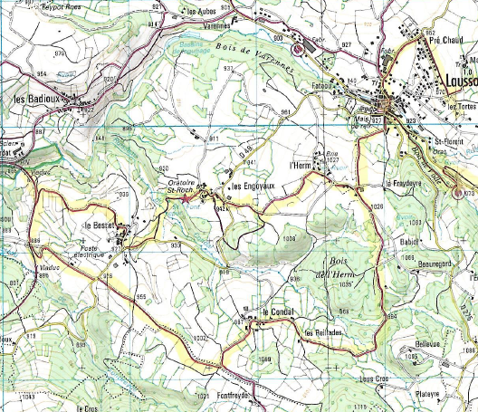

**S**

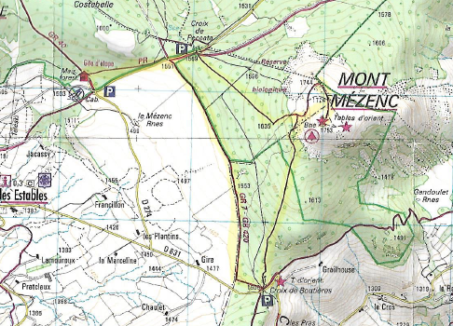

**SAMEDI 19 mai**

**DIMANCHE 20**

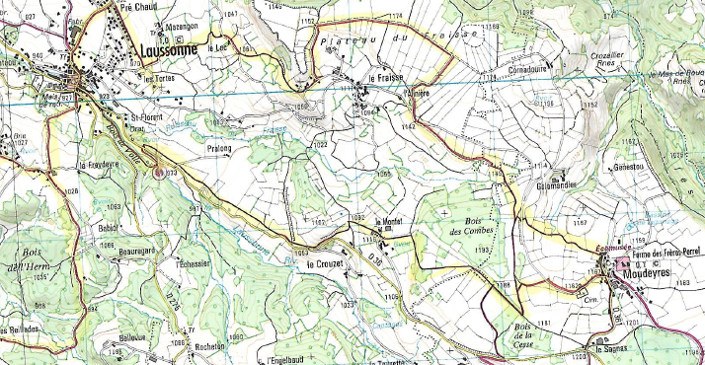

**LUNDI 21**

**L**